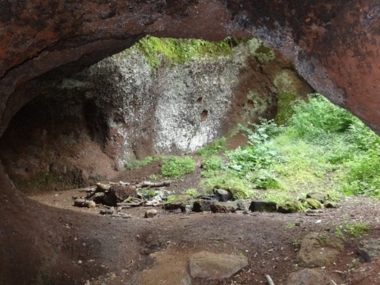
Kreativ Venušina sopka Mezina u Bruntálu

pořádá Soňu Janoštíkovou
www.sona-tvoreni.eu

ve středu 21. srpna od 15,00 hodin

Enkaustiku – malování horkým voskem
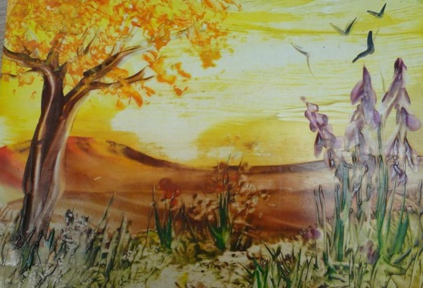

Za pomoci enkaustických žehliček, voskovaných papírů atd. se naučíme malovat krajinku, která ozdobí stěny Vašeho bytu nebo poslouží jako dárek pro Vaše nejmilejší.

Cena: 250,-- Kč obsahuje veškerý materiál
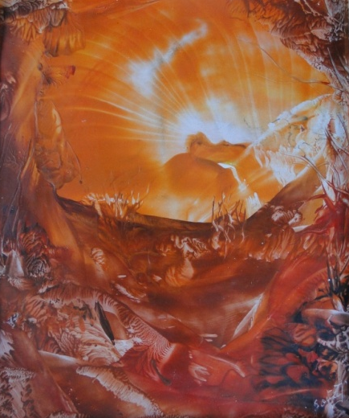
Maximální počet účastníků: 10

Nevhodné pro malé děti z důvodu nebezpečí popálení. Vhodné pro děti minimálně od 13. let

Informace a přihlášky:
Dana Meca Franková,
tel.: 603 488 553,
mejl: dana.lunakova@seznam.cz,
FB: Dana Luňáková,
web: www.dana-meca-frankova.estranky.cz

